**Panorama de las Especializaciones**

**Estado: Traducido automáticamente del Inglés**

**Traducido automáticamente del Inglés**

Este curso forma parte de varios programas:

* Especialización en Fundamentos de la IA generativa
* Certificado Profesional en IA Aplicada
* IA generativa para científicos de datos
* IA generativa para desarrolladores de software
* Especialización en IA generativa para analistas de datos (próximamente)
* Especialización en IA generativa para ingenieros de datos (próximamente)
* Especialización en IA generativa para profesionales de la ciberseguridad (próximamente)
* Especialización en IA generativa para profesionales de atención al cliente (próximamente)
* Especialización en IA generativa para gestores de proyectos (próximamente)
* Especialización en IA generativa para gestores de productos (próximamente)
* Especialización en IA generativa para analistas de BI (próximamente)

**Especialización en Fundamentos de la IA generativa**

Esta especialización proporciona una comprensión exhaustiva de los conceptos, modelos, herramientas y aplicaciones fundamentales de la IA generativa, capacitándole para aplicar y desbloquear sus posibilidades.

En esta especialización, explorará las capacidades y aplicaciones de la IA generativa. Conocerá los componentes básicos y los modelos fundamentales de la IA generativa. Explorará herramientas y plataformas de IA generativa para diversos casos de uso. Además, aprenderá sobre la Ingeniería de indicaciones, que le permitirá optimizar los resultados producidos por las herramientas de IA generativa. Además, comprenderá las implicaciones éticas de la IA generativa en relación con la privacidad de los datos, la seguridad, la mano de obra y el medio ambiente. Por último, la especialización le ayudará a reconocer las posibles implicaciones y oportunidades profesionales a través de la IA generativa.

Esta especialización está dirigida a:

* Profesionales en activo que deseen mejorar sus carreras aprovechando el poder de la IA generativa
* Tecnófilos que deseen mantenerse al día de los avances en IA
* Personas que buscan una introducción a la IA generativa y una experiencia fluida por el mundo de la IA generativa
* Directivos y ejecutivos que deseen aprovechar la IA generativa en sus organizaciones
* Estudiantes que deseen graduarse con conocimientos prácticos de IA que mejoren su preparación laboral

**Contenido de la Specializations**

La especialización en [Fundamentos de la IA generativa](https://www.coursera.org/specializations/generative-ai-for-everyone) consta de cinco cursos breves. Cada curso requiere entre 4 y 6 horas de tiempo de dedicación de los alumnos.

* IA generativa: Introducción y aplicaciones
* IA generativa: Fundamentos de Ingeniería de indicaciones
* IA generativa: Modelos y plataformas de fundamentos
* IA generativa: Impacto, consideraciones y cuestiones éticas
* IA generativa: Transformación empresarial y crecimiento profesional

**Certificado Profesional en IA Aplicada**

Este certificado profesional le proporciona una firme comprensión de la tecnología de la IA, sus aplicaciones y sus casos de uso. También explorará las capacidades y aplicaciones de la IA generativa. Además, aprenderá sobre Ingeniería de indicaciones, lo que le permitirá optimizar los resultados producidos por las herramientas de IA generativa.

Se familiarizará con conceptos y herramientas como el Aprendizaje automático, la Ciencia de los datos, el Procesamiento de lenguaje natural, la Clasificación de imágenes, el Procesamiento de imágenes, los servicios de IA de IBM Watson, OpenCV y las API. Incluso si no tiene conocimientos de programación, a través de este Professional Certificates, aprenderá habilidades prácticas de Python para diseñar, construir e implementar aplicaciones de IA en la web. Los cursos también le permitirán aplicar la inteligencia de IA pre-construida a sus productos y soluciones.

**Contenido del certificado**

El Certificado [Profesional en IA Aplicada](https://www.coursera.org/professional-certificates/applied-artifical-intelligence-ibm-watson-ai) incluye los siguientes cursos:

* Introducción a la Inteligencia artificial (IA)
* IA generativa: Introducción y aplicaciones
* IA generativa: Conceptos básicos de Ingeniería de indicaciones
* Creación de Chatbot con IA sin programación
* Python para la Ciencia de los datos, IA y Desarrollo
* Desarrollo de aplicaciones de IA con Python y Flask
* Creación de aplicaciones de IA con las API de Watson

**Especialización en IA generativa para científicos de datos**

Esta especialización está diseñada para ayudar a las personas a iniciar su viaje hacia la aplicación de la IA generativa en el campo de la ciencia de los datos. Está dirigida tanto a los profesionales actuales como a los que aspiran a entrar en este campo, abarcando funciones como las de científicos de datos, analistas de datos, arquitectos de datos, ingenieros e incluso personas a las que les apasiona trabajar con datos. En esta Specializations, comprenderá los fundamentos de la IA generativa y sus aplicaciones en el mundo real, conocerá los conceptos y enfoques de la Ingeniería de indicaciones de IA generativa y explorará las herramientas de Ingeniería de indicaciones más utilizadas, como IBM Watsonx, Indicación Lab, Spellbook y Dust. Por último, también aprenderá a aplicar las herramientas y técnicas de la IA generativa en toda la metodología de la Ciencia de los datos para el Aumento de datos, la Generación de datos, la Ingeniería de características, el Desarrollo de modelos, el Perfeccionamiento de modelos, las Visualizaciones y las Perspectivas.

**Contenido de la Specializations**

La Especialización en [IA generativa para científicos](https://www.coursera.org/specializations/generative-ai-for-data-scientists#courses) de datos incluye los siguientes cursos:

* IA generativa: Introducción y aplicaciones
* IA generativa: Fundamentos de Ingeniería de indicaciones
* IA generativa: Eleve su carrera en Ciencia de los datos

**Especialización en IA generativa para desarrolladores de software**

Esta especialización está diseñada para cualquier persona interesada en aprovechar el poder de la IA generativa en el desarrollo de software. Aprenderá los fundamentos de la IA generativa, incluidos sus usos, modelos y herramientas para la generación de texto, código, imágenes, audio y vídeo, y explorará diversos enfoques de ingeniería de indicaciones y herramientas de ingeniería de indicaciones, como IBM Watsonx, Indicación Lab, Spellbook y Dust.

También potenciará sus habilidades de programación aprendiendo a aprovechar la IA generativa para diseñar, desarrollar, traducir, probar, documentar y lanzar aplicaciones y su código, y adquirirá experiencia práctica utilizando herramientas y modelos de IA generativa, como GitHub Co-pilot, Open IA ChatGPT y Google Gemini, para diversas tareas de ingeniería de software.

**Contenido de la Specializations**

La Especialización en [IA generativa para desarrolladores de](https://www.coursera.org/specializations/generative-ai-for-software-developers) software incluye los siguientes cursos:

* IA generativa: Introducción y aplicaciones
* IA generativa: Conceptos básicos de Ingeniería de indicaciones
* IA generativa: Eleve su carrera en el desarrollo de software

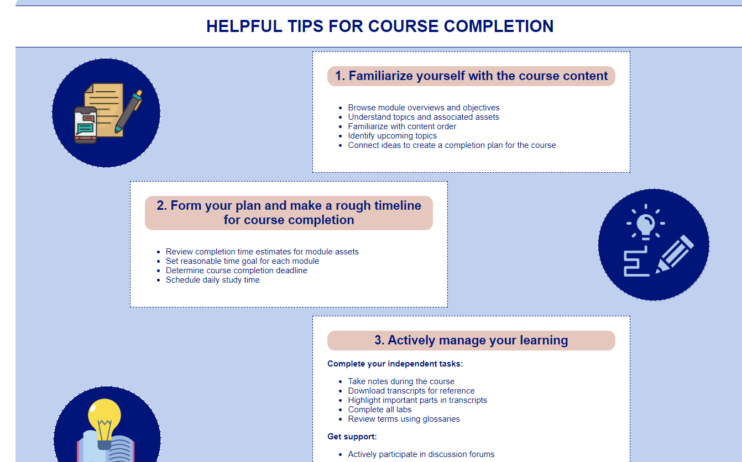 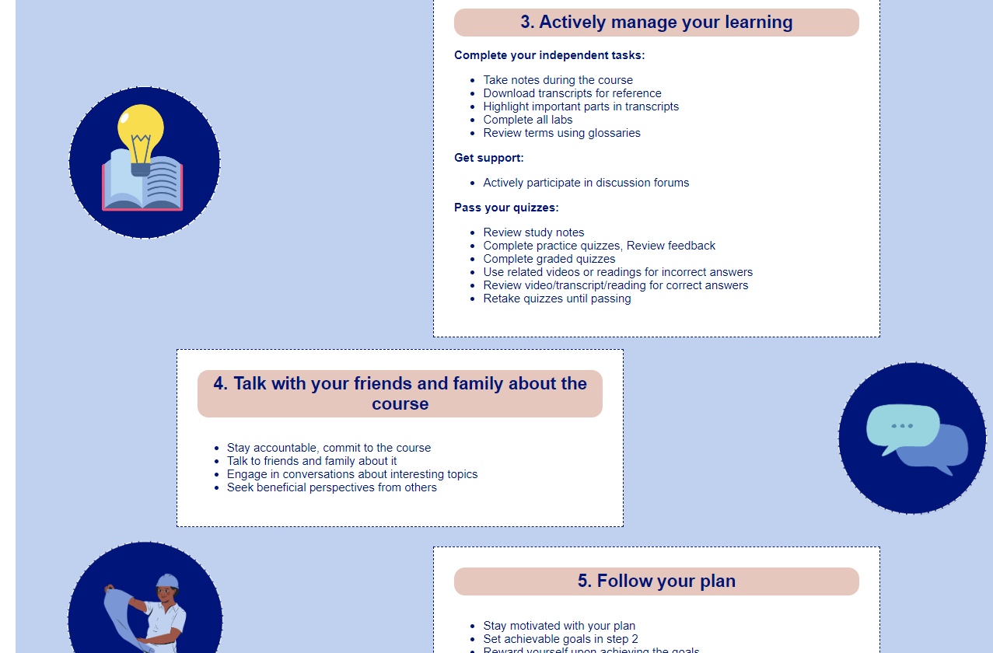 

Bienvenido a «¿Qué es un aviso?»

Después de ver este vídeo,

podrá definir un mensaje y sus elementos.

También podrás explicar la importancia de escribir

indicaciones eficaces que sirvan de guía a los

modelos generativos de IA para que produzcan los resultados deseados.

Una de las principales capacidades de los

modelos de IA generativa es que

sus resultados se parecen mucho a los que puede producir un ser humano.

Son relevantes, contextuales, imaginativos, matizados

y lingüísticamente precisos, y uno de los

factores críticos para generar este resultado es la prontitud.

¿Qué es un aviso? Un mensaje es cualquier entrada que se

proporciona a un modelo generativo

para producir la salida deseada.

Puede considerarlo como una instrucción

que se proporciona al modelo.

Por ejemplo, escriba un párrafo pequeño

que describa su destino de vacaciones favorito.

Escribe código HTML para generar

una selección desplegable de ciudades dentro de un formulario en línea.

Se trata de instrucciones sencillas que se

utilizan para producir un resultado específico.

Las indicaciones también pueden ser una serie de instrucciones que refinan

la salida paso a paso para lograr el resultado deseado.

Por ejemplo, escribe una historia corta

sobre un científico que estudia la vida en Marte.

¿Cuáles fueron algunos de los desafíos a los

que se enfrentó durante su investigación?

Con estos ejemplos, queda

claro que las indicaciones contienen preguntas,

texto contextual, pautas o ejemplos orientativos

y datos parciales para el modelo.

Basándose en estas solicitudes de lenguaje natural

presentadas como indicaciones, los

modelos generativos de IA recopilan información, deducen

inferencias y proporcionan soluciones creativas.

Estas instrucciones ayudan al modelo a producir

respuestas

o resultados lógicos y relevantes en función de las entradas proporcionadas.

Veamos algunos ejemplos más

para ayudarnos a entender esto mejor.

Supongamos que quieres que el modelo escriba

una historia corta sobre las luchas y los

logros de un agricultor que se convirtió en

un exitoso hombre de negocios en 10 años.

Si tu propuesta es la historia de un hombre rico de un pueblo pequeño,

sus luchas y logros,

obtendrás un resultado genérico.

Porque esto es lo que llamamos incitación ingenua.

Significa hacer consultas desde

el modelo de la manera más simple posible.

Para transmitir sus intenciones al modelo,

puede realizar ajustes sencillos

que pueden mejorar radicalmente el resultado. Por

ejemplo, tu mensaje debe tener contexto para

estructurarse adecuadamente y ser comprensible, de modo que

puedas reescribirlo de la siguiente manera

: «Escribe una historia corta sobre las dificultades y los

logros de un agricultor que se convirtió en

un hombre de negocios rico e influyente en 10 años».

Veamos otro ejemplo en el que quieres que el modelo

genere una imagen de un paisaje de puesta de sol que tienes en mente. Si

escribes el mensaje como «Imagen de puesta de sol

entre montañas», es posible que no obtengas el resultado deseado.

El mensaje es demasiado breve y carece de

un esquema detallado de la imagen que tiene en mente.

Puedes volver a escribir el mensaje de la siguiente manera: «Genera una imagen

que muestre una puesta de sol tranquila sobre el

valle de un río que descansa entre las montañas».

Para dominar el arte de escribir mensajes eficaces,

vamos a entender uno por

uno los componentes básicos de un mensaje bien construido.

Instrucciones: dé al modelo

pautas distintas con respecto a la tarea

que desea ejecutar.

Dirigir las acciones

del modelo de IA generativa para

influir en la formación de su respuesta.

Reproduce el video desde :3:10 y sigue la transcripción3:10

Por ejemplo, «Escribe un ensayo en 600 palabras, analizando los efectos del calentamiento global en la vida marina». El

contexto ayuda a establecer

las circunstancias que configuran el entorno de

la instrucción y proporciona

un marco para generar contenido relevante.

Para entender esto, agreguemos algo de contexto

al mensaje descrito en el ejemplo anterior.

«En las últimas décadas, el calentamiento global

ha sufrido cambios significativos,

lo que ha provocado un aumento del nivel del mar,

una mayor intensidad de las tormentas y cambios en los patrones climáticos.

Estos cambios han tenido un impacto severo en la vida marina.

Escribe un ensayo de 600 palabras que

analice los efectos del calentamiento global en la vida marina».

Este mensaje ayudará al modelo a generar

resultados alineados con el contexto.

Los datos de entrada son cualquier dato

que usted proporcione como parte de la solicitud.

Esto se puede usar como referencia

para que el modelo generativo obtenga

respuestas con un conjunto específico de detalles o ideas.

Para proporcionar datos de entrada,

la misma solicitud se puede

reconstruir de la siguiente manera.

«Se le ha proporcionado un conjunto de datos que contiene

registros de temperatura y mediciones

del nivel del mar en el Océano Pacífico.

Escribe un ensayo de 600 palabras en

el que analices los efectos del

calentamiento global en la vida marina del Océano Pacífico».

Indicador de producción, que ofrece puntos de referencia para

evaluar los atributos de

la producción generada por el modelo.

Puede describir el tono, el estilo, la

duración y otras cualidades que desee obtener de la salida.

En el mensaje «Escribe un ensayo en 600 palabras,

analizando los efectos del calentamiento global en la vida marina»,

el indicador de producto especifica que

el producto generado debe ser un ensayo de 600 palabras.

Se evaluará en función de la claridad

del análisis y de la incorporación

de datos o estudios de casos relevantes.

Cada uno de estos elementos contribuye a que

el modelo de IA generativa comprenda

sus requisitos y le proporcione el resultado deseado.

En este vídeo, ha aprendido que un mensaje es

cualquier entrada o serie de instrucciones que se

proporcionan a un modelo generativo

para producir la salida deseada.

Estas instrucciones ayudan a dirigir la creatividad

del modelo y a

producir respuestas lógicas y pertinentes.

Los componentes básicos de una

indicación bien estructurada incluyen la instrucción,

el contexto, los datos de entrada y los indicadores de salida.

Estos elementos ayudan al modelo a comprender

nuestras necesidades y generar respuestas relevantes.

Prompt

 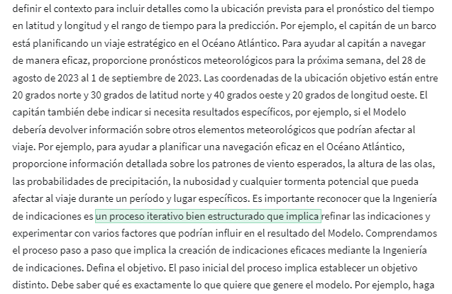

Bienvenido a ¿Qué es la Ingeniería de Indicación?

Después de ver este vídeo,

podrás definir qué

es la Ingeniería de indicaciones y explicar la relevancia e

importancia de la Ingeniería de indicaciones

con respecto a los modelos de IA generativa.

También podrá explicar

el proceso que implica la formulación de indicaciones

eficaces mediante la Ingeniería de indicaciones

para guiar estos modelos a producir respuestas relevantes.

El proceso de diseño de indicaciones eficaces para generar

respuestas mejores y deseadas

se denomina Ingeniería de indicaciones rápidas.

Si bien los modelos de IA generativa tienen

el potencial de complementar la creatividad humana,

si no se proporcionan indicaciones precisas,

estos modelos pueden producir

resultados inadecuados e incluso información

falsa y engañosa. Indicación: la

ingeniería rápida es una combinación de análisis crítico

, creatividad y perspicacia técnica.

No se limita a hacer la pregunta correcta.

Incluye formular la pregunta en

el contexto correcto con la información correcta

y su expectativa de

los resultados deseados para obtener la respuesta más adecuada.

Vamos a entender esto a través de un ejemplo.

Un barco navega por el Océano Atlántico.

Para planificar su viaje, el capitán del barco quiere saber

la previsión meteorológica precisa para

un lugar específico en un momento específico.

En este caso, es

Reproduce el video desde :1:15 y sigue la transcripción1:15

posible que no se obtengan los resultados deseados si se proporciona al Modelo un aviso sencillo, como el pronóstico del tiempo del Océano Atlántico.

Para obtener los resultados más precisos,

el capitán tendrá que diseñar las instrucciones.

Al diseñar el aviso, el capitán debe

definir el contexto para incluir detalles

como la ubicación prevista para el pronóstico del tiempo

en latitud y longitud

y el rango de tiempo para la predicción.

Por ejemplo, el capitán de un barco está

planificando un viaje estratégico en el Océano Atlántico.

Para ayudar al capitán a navegar de manera eficaz,

proporcione pronósticos meteorológicos para la próxima semana, del

28 de agosto de 2023 al 1 de septiembre de 2023.

Las coordenadas de la ubicación objetivo

están entre 20 grados norte y

30 grados de latitud norte y

40 grados oeste y 20 grados de longitud oeste.

El capitán también debe indicar

si necesita resultados específicos, por

ejemplo, si el Modelo debería devolver información sobre

otros elementos meteorológicos que podrían afectar al viaje.

Por ejemplo, para ayudar a planificar

una navegación eficaz en el Océano Atlántico,

proporcione información detallada sobre

los patrones de viento esperados, la altura de las olas,

las probabilidades de precipitación, la nubosidad

y cualquier tormenta potencial que pueda afectar

al viaje durante un período y lugar específicos.

Es importante reconocer que la Ingeniería de indicaciones es

un proceso iterativo bien estructurado que implica

refinar las indicaciones y experimentar con

varios factores que podrían

influir en el resultado del Modelo.

Comprendamos el

proceso paso a paso que implica la creación de

indicaciones eficaces mediante la Ingeniería

de indicaciones. Defina el objetivo.

El paso inicial del proceso

implica establecer un objetivo distinto.

Debe saber qué es exactamente lo

que quiere que genere el modelo.

Por ejemplo, haga una breve descripción de los beneficios y

riesgos asociados con la

inteligencia artificial y los automóviles.

Crea el mensaje inicial.

Una vez definido el objetivo,

es el momento de crear un aviso inicial.

Esto puede manifestarse como una pregunta,

una directiva o incluso una situación según el objetivo.

Por ejemplo, escriba un artículo que presente

un análisis completo de los beneficios y desventajas

asociados con la incorporación de la

inteligencia artificial en

el campo de la industria del automóvil.

Pruebe el mensaje. La solicitud que creó

ahora debería probarse y analizarse para determinar su respuesta.

Si bien la respuesta puede ser relevante,

es posible que carezca de la

perspectiva distinta que busca.

Por ejemplo, la respuesta a

la solicitud inicial expone directamente las ventajas y

desventajas de integrar la inteligencia artificial

en la industria del automóvil.

No resalta ninguna

preocupación ética que pueda surgir.

Además, no hay ninguna discusión sobre

las implicaciones positivas y negativas de la escena.

Analice la respuesta, debe

revisar cuidadosamente la respuesta y examinar

si se alinea con sus objetivos.

Si no es así, anota las áreas en las que no fue suficiente.

Por ejemplo, el aviso inicial utilizado no

cubre una amplia gama de beneficios y riesgos

asociados con la inteligencia artificial

en la industria del automóvil. Refina el mensaje.

Utilizando los conocimientos adquiridos

a través de las pruebas y el análisis,

ahora es apropiado modificar el mensaje.

Esto podría incluir mejorar su especificidad,

incorporar un contexto adicional o reformular.

La solicitud inicial se puede refinar de la siguiente manera.

Escriba un artículo informativo sobre el papel de la

inteligencia artificial en la

revolución de la industria del automóvil.

Aborde aspectos clave como los beneficios, los inconvenientes

, las consideraciones éticas

y las implicaciones tanto positivas como negativas.

Cubre dominios específicos, como la

conducción autónoma y el análisis del tráfico en tiempo real,

al tiempo que examina los posibles desafíos, como

la complejidad técnica y los problemas de ciberseguridad.

Repite el proceso. Los últimos tres pasos

se repiten hasta que esté satisfecho con la respuesta.

En consecuencia, tras varios ciclos de refinamiento,

el mensaje final será el siguiente

: escribir un artículo que destaque cómo la

inteligencia artificial está remodelando

la industria del automóvil, centrándose

en los avances positivos,

particularmente en la conducción autónoma

y el análisis del tráfico en tiempo real, al tiempo

que explora a fondo las preocupaciones relacionadas con

aspectos técnicos complejos, como los

algoritmos de toma de decisiones y las

posibles infracciones de ciberseguridad.

Haga hincapié en las implicaciones que estas preocupaciones

pueden tener en la seguridad del vehículo.

Asegúrese de que el análisis sea exhaustivo, esté

respaldado con ejemplos y fomente el pensamiento crítico.

Ahora vamos a resumir la importancia y la relevancia de la Ingeniería de

indicaciones rápidas y los modelos de IA generativa.

Optimización de la eficiencia del modelo.

La ingeniería de indicaciones ayuda a diseñar

indicaciones inteligentes que permiten a los usuarios aprovechar

todas las capacidades de

estos modelos sin necesidad de volver a capacitarlos ampliamente.

Potenciación del rendimiento para tareas específicas. La

ingeniería rápida permite

a los modelos de IA generativa ofrecer respuestas matizadas y con un contexto, lo que

los hace más eficaces para tareas específicas.

Comprensión de las restricciones del Modelo.

Refinar las instrucciones en cada iteración y estudiar

las respuestas correspondientes del Modelo

puede ayudarnos a entender sus puntos fuertes y débiles.

Este conocimiento puede guiar aún más

la mejora de las funciones o

el desarrollo completo del modelo en el futuro.

Mejora de la seguridad del Modelo. La

Ingeniería de indicaciones especializada puede evitar problemas de

generación de contenido dañino debido

a indicaciones mal diseñadas,

lo que mejora la utilización segura del modelo.

En este vídeo, aprendiste que la

Ingeniería de indicaciones es el proceso

de diseñar indicaciones eficaces

para aprovechar todas las capacidades de los

modelos de IA generativa y producir respuestas óptimas.

También aprendió el proceso de

refinar un mensaje a través de la Ingeniería de indicaciones.

Por fin, aprendió la importancia de la

Ingeniería de indicaciones rápidas y la optimización de la eficiencia del modelo,

aumentando el rendimiento, entendiendo las limitaciones del modelo

y mejorando su seguridad.